
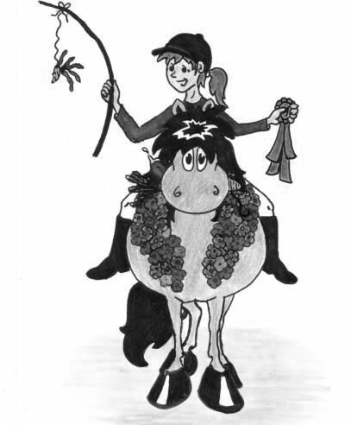 | Einladung zum 6. Gymkhana des Reitervereins Dorneckberg am Samstag, 02. Mai 2020

Organisator: Reiterverein Dorneckberg,
www.reiterverein-dorneckberg.ch
OK-Präsidentin: Céline Humair
OK-Sekretärin: Andrea Rubitschung
Richter und Parcoursbauer: Janine Wohlgemuth, Tamara Lindenberger

Ort: Rosshof im Bödeli, Bödeli 2a, 4206 Seewen
Nennschluss: 22.04.2020

Prüfung | Kategorie | Nenngeld | Preise | Bemerkungen
1 | Pony/Pferd Stufe I, Kinder und Jugendliche | CHF 35.00 | Plaketten und Naturalpreise an alle | Kinder und Jugendliche bis zum vollendeten 16. Lebensjahr, Führzügel möglich
2 | Pony/Pferd Stufe II, Erwachsene | CHF 35.00 | Plaketten und Naturalpreise an alle | Teilnehmer ab dem 17. Lebensjahr

Nennungen an: Céline Humair, Archweg 9, 4226 Breitenbach,
079 238 22 85, celine.humair@gmail.com

Nenngeld: Die Anmeldung ist erst nach Bezahlen des Startgeldes gültig. Bitte überweist den entsprechenden Betrag mit dem Vermerk „Gymkhana 2020“ auf das Konto auf der Raiffeisenbank Gilgenberg, 4208 Nunningen:
Z.Hd.: Reiterverein Dorneckberg, 4226 Breitenbach
IBAN: CH65 8080 8004 0832 0685 3

Bestimmungen: -Bei extrem schlechtem Wetter/Platzverhältnissen kann die Veranstaltung verschoben oder abgesagt werden.
-Versicherung ist Sache des Teilnehmers.
-Reithelm sowie Stiefel oder Bottinen (mit Absatz) sind
obligatorisch.
-Sattlung und Zäumung gemäss PNW-Reglement
Gymkhana (www.pnw.ch)
-Die Pferde müssen korrekt geimpft sein
-Jedes Pferd darf max. 2x starten
-Aus organisatorischen Gründen können pro Tag max. 50
Nennungen berücksichtigt werden. (Es wird eine Warteliste
geführt.)
-Startlisten werden bis eine Woche vor der Veranstaltung
per E-Mail versandt.
✂................................................................................................................................................
Anmeldung zum 6. Gymkhana 2020

Teilnehmer-in: Name / Vorname:

Adresse:

PLZ / Wohnort:

Telefon/Natel:

E-Mail-Adresse: ______________________________________________

Geburtsdatum: _______________________________________________

Pferd/Pony Rasse:

Alter:

Stockmass:

Name:
Prüfung: O Nr. 1 (Jugendliche bis 16)
O Nr. 2 (Erwachsene ab 17)

